**Comment devenir hôte du planning poker sur Lira**

**Introduction :**

Ce document, comme son nom l’indique, va vous guider dans les étapes nécessaires afin de devenir hôte d’un planning poker pour votre projet sur le site de Lira. C’est-à-dire la possibilité d’avoir d’autres utilisateurs pouvant se connecter sur votre site s’ils sont connectés au même Wi-Fi que vous. L’hôte n’est pas forcément le SM, mais le cas d’utilisation le plus courant soit que c’est sa base de donnée locale qui soit celle du reste de l’équipe. Le SM peut totalement lancer un planning poker sans avoir suivi ces étapes au préalable, mais personne ne pourra se connecter au site pour rejoindre ce planning poker. Dés lors que vous avez réalisé toutes ces étapes, vous pourrez héberger autant de fois que vous le voudrez sans avoir à les refaire.

**Étape N°1 : Ajouter une règle pour autoriser les connexions au port 8080 sur votre adresse IP**

1. Dans le menu **Démarrer**, sélectionner **Panneau de contrôle**, sélectionner **Système et sécurité**, puis choisir **Pare-feu Windows**. Le Panneau de contrôle n’est pas configuré pour la vue **Catégorie**, il vous suffit de sélectionner **Pare-feu Windows**.
2. Sélectionner **Paramètres avancés**.
3. Sélectionner **Règles de trafic entrant**.
4. Sélectionner **Nouvelle règle** dans la fenêtre **Actions**.
5. Choisir le type de règle **Port**.
6. Cliquer sur **Suivant**.
7. Sur la page **Protocoles et ports**, choisisser **TCP**.
8. Sélectionner **Ports locaux spécifiques** et saisisser la valeur **8080**.
9. Cliquer sur **Suivant**.
10. Sur la page **Action**, sélectionner **Autoriser la connexion**.
11. Cliquer sur **Suivant**.
12. Sur la page **Profil**, sélectionner les options appropriées pour l’environnement.
13. Cliquer sur **Suivant**.
14. Sur la page **Nom**, saisir le nom voulu
15. Sélectionner **Terminer**.
16. Redémarrer l'ordinateur.

**Étape N°2 : Configurer XAMPP**

1. Ouvrir XAMPP en administrateur → Aller dans Config à droite → Service and Port Settings → Mettez le main port à 8080. → Redémarrez XAMPP
2. Ouvrir XAMPP → Aller dans Config de Apache → Selectionner httpd.conf → Chercher dans le fichier : (port 80 ou tout autre port)  
   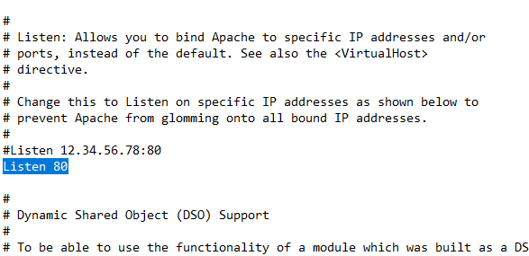→ Remplacer par « Listen 8080 »  
   → Puis sauvegarder le fichier
3. Réouvrir le Config d’Apache en sélectionnant cette fois httpd-xampp.conf → Chercher dans le fichier :  
   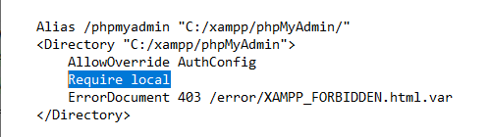

→ Remplacer par « Require all granted »

→ Puis sauvegarder le fichier

**Étape N°3 : Récupérer son adresse IP et la partager aux autres membres du futur planning poker**

1. Chercher son adresse IP en tapant ipconfig dans l’Invite de Commande -> Chercher ‘Adresse IPV4’ dans ‘Carte Réseau sans fil Wi-Fi : ‘ et la mettre de côté pour l’étape suivante.
2. Démarrer Apache et MySQL sur XAMPP -> Se connecter au même point d’accès que les autres -> Les autres utilisateurs peuvent accéder au site via <http://votreIpV4:8080/>

**Étape N°4 : Lancer le planning poker sur Lira**

1. Se connecter au site avec ses identifiants
2. Accéder au projet dans lequel vous êtes Scrum Master et souhaitez démarrer un planning poker
3. Cliquer sur « Lancer un planning poker »